Ensino Fundamental
Tensão superficial.

Competência(s) / Objetivo(s) de Aprendizagem:

Este roteiro aborda o conceito de tensão superficial e, em particular, a tensão superficial da água. Além desse conceito também participam indiretamente da aprendizagem os conceitos de peso, pressão, flutuabilidade, densidade e ligações químicas. Esperamos que os alunos compreendam o conceito de força de coesão e revisem conceitos como peso, densidade, pressão e flutuabilidade.

Conteúdos:
Peso.
Pressão.
Densidade.
Tensão superficial.
Força elástica.

Palavras Chave:

Tensão superficial da água; peso; pressão; densidade; força elástica.

Para Organizar o seu Trabalho e Saber Mais:

- Vídeo (1:05), “Water Strider” (“Aranha dágua”, no Brasil - um inseto da família Gerridae que consegue “caminhar” sobre a água sem afundar usando a tensão superficial da mesma): https://youtu.be/8cKTuhE6ObU
- Vídeo (5:50), “Tensão superficial”, mostrando dois experimentos sobre a tensão superficial da água, um com água e outro muito bonito com leite e corantes: https://youtu.be/A01MTHLpw3Q
- Vídeo (3:46), “Aposta da tensão superficial” - um vídeo muito curioso do Manual do Mundo mostrando o poder da tensão superficial da água: https://youtu.be/f0xsJ31NAvY
- Roteiro de Experimentação: roteiro de experimentação - tensão superficial DAR O LINK

1ª Etapa: Início de Conversa:
Quando os alunos aprendem alguns conceitos de Química, como o de ligação iônica e pontes de hidrogênio, ou conceitos de Física como peso, pressão e força elástica, nem sempre são capazes de associar esses conceitos com fenômenos comuns do seu dia a dia, ou mesmo conseguem compreender que a Física, a Química e a Biologia compõem, dentre outras disciplinas, um corpo de conhecimentos que não estão desconectados uns dos outros nem da realidade do cotidiano.
Nessa atividade vamos partir do conceito de tensão superficial para compreender e relacionar conceitos como peso, pressão, força elástica e ligações químicas iônicas com fenômenos comuns do cotidiano, como as gotas de orvalho e algumas adaptações evolutivas de insetos que “andam sobre a água”. Esperamos que, após a atividade, os alunos tenham adquirido uma visão mais abrangente da natureza da ciência e da interdisciplinaridade dos fenômenos do cotidiano.
2ª Etapa Problematização e sensibilização
Nessa etapa o professor deve apresentar o tema de estudo, “Tensão superficial”, e estimular um debate rápido sobre o que os alunos pensam sobre o tema. Algumas perguntas podem orientar esse debate e ajudar em uma diagnose dos conhecimentos prévios dos alunos:
- Você sabe dizer por que um balão de borracha cheio de ar consegue manter esse ar no seu interior sem estourar, até um certo limite?
- Já reparou que a água borrifada sobre plantas ou sobre uma janela de vidro forma “bolhas” de formato arredondado?
- Por que será que a água sendo pingada lentamente de uma torneira forma gotas redondas enquanto cai?
- Será possível caminhar sobre a água?
- Um clip metálico (de prender papel) flutua ou afunda quando colocado em uma vasilha com água? E um pedaço de palha de aço? E um inseto?
A partir das respostas dos alunos o professor pode ir elencando temas para tratar conjuntamente durante a atividade. Uma boa ideia consiste em anotar na lousa as dúvidas que surgirem e, ao final, fotografar a lousa para registrar essas dúvidas. Parte delas podem também ser dúvidas do próprio professor e poderão se transformar em objeto para pesquisas na internet ou na biblioteca da escola.
É importante que nesse momento os alunos tenham a palavra e que as suas dúvidas sejam anotadas e não respondidas. O objetivo é despertar a curiosidade, o interesse e diagnosticar o que os alunos já sabem e o que precisam saber ou aperfeiçoar.

3ª Etapa: Apresentando a tensão superficial
Um balão de borracha consegue manter uma grande quantidade de ar no seu interior porque é elástico. À medida que o enchemos de ar a borracha se expande e passa a ser cada vez mais esticada, exercendo também uma força cada vez maior no ar em seu interior (o que aumenta a pressão no seu interior). Quando o balão é enchido além do seu limite de elasticidade, ele se rompe e deixa o ar vazar rapidamente (o balão “estoura”). Essa força elástica devida à parede de borracha do balão é chamada de tensão superficial, pois o balão é uma superfície com propriedades elásticas.
Assim como os balões de borracha, muitos líquidos também têm uma propriedade semelhante, formando uma superfície “elástica” em contato com o ar. A água é um desses líquidos e isso lhe permite apresentar propriedades muito úteis e interessantes.
É possível, por exemplo, fazer com que objetos que tenham maior densidade que a água flutem em sua superfície, desde que a pressão exercida por esses objetos na superfície da água seja menor que a tensão superficial dela.
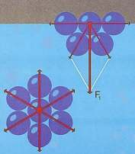
No caso da água, a tensão superficial se deve à característica das moléculas de água de apresentarem polaridade, isto é, elas têm um lado positivo e outro negativo. Os átomos de hidrogênio de moléculas vizinhas tendem a se unirem fortemente e, na superfície da água, criam uma espécie de membrana elástica capaz de se deformar e suportar uma grande quantidade de força sem romperem essas ligações e a própria membrana. Isso reforça ainda mais o fato das moléculas da superfície de qualquer líquido tenderem a ser puxadas para baixo, conforme mostra a figura ao lado.
É a tensão superficial que dá a forma arredondada das gotas de orvalho, que permite o fenômeno da capilaridade (que faz a água “subir” por tubos estreitos) e que permite a alguns insetos “andarem sobre a água” sem afundar nela.
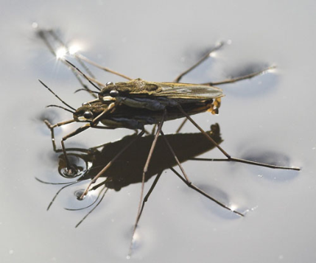
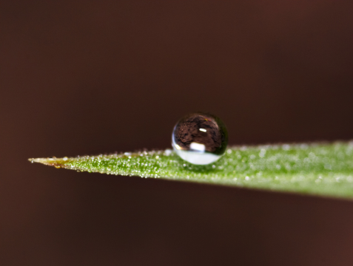
A tensão superficial da água depende de vários fatores, como a temperatura da água, suas características físico-químicas e o que mais está misturado a ela. Assim, se aquecermos a água sua tensão superficial diminuirá, e se colocarmos na água alguma substância que se liga às suas moléculas isso também pode reduzir a tensão superficial dela. Um bom exemplo é o sabão (detergente).
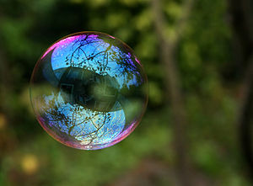
Curiosamente, uma bolha de sabão é realmente uma “bolha de água” que é revestida pelo sabão pelo lado de dentro e pelo lado de fora. Embora o sabão diminua a tensão superficial da água, ele serve para evitar a evaporação da água da bolha, formando uma espécie de “capa protetora” e mantendo-a estável.
Para que um corpo se mantenha sobre a superfície da água, sem afundar nela, ele não pode romper essa “membrana elástica de água” (como a parede do balão de borracha), ou seja, não pode exercer uma pressão maior do que a tensão superficial da água. Portanto, a densidade do corpo e seu peso na verdade não importam, mas sim a pressão que o corpo exerce sobre a membrana de água.
4ª Etapa: Atividade prática
Nessa etapa o professor deve iniciar apresentando os vídeos sugeridos na seção “Para Organizar o seu Trabalho e Saber Mais” e, então, realizar com os alunos a atividade experimental sugerida no roteiro de experimentação, também disponível na mesma seção.
Sugerimos que o professor apresente primeiro o vídeo “Water Strider”, link 1, mostrando os insetos capazes de se mover sobre a água sem afundar nela (chamados de “aranha d’água” aqui no Brasil) e chamar a atenção para o fato de que, no processo de evolução das espécies, as propriedades da água tiveram um papel importante. A seguir sugerimos o vídeo “Tensão superficial”, link 2, que mostra dois experimentos, sendo um deles realizado com um clip, como também será sugerido no roteiro de experimentação.
Por fim, sugerimos o terceiro vídeo, “Aposta da tensão superficial”, link 3, para o qual os alunos podem ser convidados a apostarem também em quantas gotas de água podem ser colocadas sobre uma moeda de 5 centavos, até a água extravasar de cima da moeda.
Após assistirem aos vídeos, os alunos devem realizar os experimentos descritos no roteiro de experimentação.

5ª Etapa: Finalização.

Para a finalização dessa aula sugerimos que o professor retome as questões diagnósticas iniciais com a classe, verificando a aprendizagem e, ao final, solicite aos alunos como tarefa de casa que, em duplas ou trios, reproduzam o experimento com o leite e corantes, mostrado no vídeo “Tensão superficial”, link 2, e que registrem o experimento em um vídeo que pode ser enviado ao youtube para compartilhamento ou, alternativamente, pode ser trazido para a aula em um pendrive e então reproduzido para a classe.
É interessante que os grupos expliquem o que ocorre no vídeo que gravaram, ao invés de apenas apresentá-lo sem narrativa.
Também pode ser interessante deixar que os alunos criem suas próprias demonstrações com objetos que desejem utilizar.
Plano de aula: Prof. José Carlos Antônio

